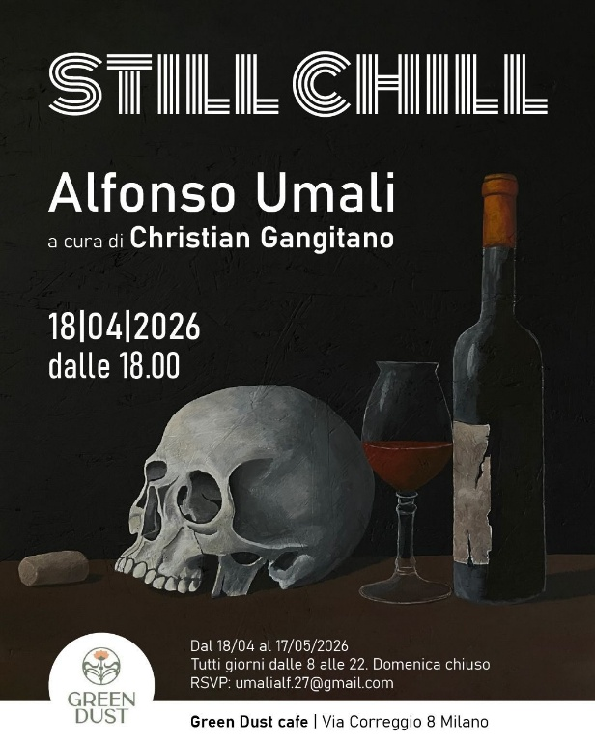
STILL CHILL

Alfonso Umali
a cura di Christian Gangitano
18 aprile – 17 maggio 2026
Green Dust Cafè
Via Correggio 8, Milano
Still Chill presenta una selezione di circa quindici opere di Alfonso Umali (Milano, 2001), artista formatosi all’interno della Felipe Cardeña Crew, gruppo con cui collabora stabilmente e attraverso il quale ha sviluppato le sue prime esperienze tra interventi pubblici, azioni collettive e progetti urbani, avviando anche un proprio percorso individuale.
Fin dall’inizio, il suo lavoro si muove in un equilibrio instabile tra immobilità e tensione, tra immagini familiari e accostamenti inattesi, e si caratterizza come espressione di una sensibilità generazionale segnata da inquietudine, percezione di instabilità e confronto costante con un presente attraversato da conflitti e trasformazioni rapide. In questo senso, si colloca pienamente all’interno di una pratica riconducibile alla Gen Z, in cui convivono riferimenti alla tradizione, ridefinizione dei canoni, utilizzo di strumenti contemporanei e una forte attenzione al contesto attuale.
Il titolo della mostra riflette questo doppio livello. Still richiama la natura morta (still life), mentre chill appartiene allo slang tipico delle nuove generazioni: un’espressione diffusa anche nel contesto italiano, che indica uno stato di apparente calma, di distensione, di assenza di problemi. L’accostamento dei due termini definisce una condizione sospesa, in cui la quiete è solo apparente e lascia emergere una tensione più profonda. Il titolo è stato elaborato dal curatore Christian Gangitano, critico d’arte molto attivo nell’ambito dell’arte pubblica e da anni impegnato nello studio dei linguaggi giovanili, con particolare attenzione alla cultura urbana e musicale, dalla scena trap alle sue intersezioni con le arti visive, anche attraverso collaborazioni con musicisti e figure del panorama contemporaneo. Il suo lavoro con Umali si inserisce in un percorso di accompagnamento critico che segue lo sviluppo dell’artista fin dalle prime esperienze.
“La natura morta”, scrive il curatore Christian Gangitano, “diventa senso di libertà rispetto all'iconografia classica e cattolica, ritornando alla natura umana, alla quotidianità. Per tale ragione, dal 1700 in poi, la natura morta diventa una scusa per parlare dell'attualità, discostandosi da quello che era ideologico e indotto. Soltanto il Caravaggio, con la mela marcia della canestra, inserisce per primo il fattore tempo, rendendo la natura morta un veicolo virale e segreto: e poi arrivarono i fiamminghi e tutti gli altri, e il tappeto di comunicazione underground si stende per la nuova figura libera da paradigmi”.
Il punto di partenza della mostra è un lavoro realizzato nel 2024 alla Casa degli Artisti di Milano, nell’ambito del workshop organizzato in collaborazione con l'Accademia di Brera e l'istituto Cervantes, condotto dall’artista spagnola Diana Larrea e dedicato alla figura di Fede Galizia. Umali partecipa al workshop proprio su consiglio di Gangitano, tra i fondatori e coordinatori della Casa degli Artisti, che ne segue il percorso fin dagli inizi e che oggi, non a caso, cura la sua prima mostra personale. Si tratta di un collage - tecnica legata alle prime fasi della sua pratica all’interno della Felipe Cardeña Crew - costruito utilizzando elementi iconografici riconducibili alla tradizione della natura morta lombarda tra Cinquecento e Seicento. Da questo lavoro prende avvio una riflessione che attraversa tutta la mostra.
Le opere successive, tutte realizzate ad acrilico su supporti di legno industriale, segnano un passaggio decisivo. L’utilizzo del truciolato come supporto privilegiato - materiale atipico per la pittura - introduce una superficie irregolare e riconoscibile, una trama materica che non viene nascosta ma integrata nell’immagine. È proprio a partire da questa scelta che Umali costruisce un linguaggio pittorico originale, in cui il supporto diventa parte attiva della composizione.
Allo stesso tempo, ogni lavoro nasce da una fase di progettazione preliminare in cui l’artista utilizza prevalentemente strumenti di Intelligenza Artificiale per studiare le immagini, impostare le composizioni e definire i rapporti tra gli oggetti, secondo modalità operative sempre più diffuse tra gli artisti della sua generazione.
Nei dipinti di formato più contenuto, la composizione si concentra su pochi elementi - un limone, un grappolo d’uva, una mela, una pesca - disposti su superfici essenziali. Il fondo è diviso in due campi cromatici, una linea netta che richiama la struttura tradizionale della natura morta ridotta ai suoi elementi minimi.
Nei lavori di dimensioni maggiori, questa apparente stabilità si incrina. Accanto agli oggetti più consueti compaiono elementi che introducono un altro livello di lettura: un casco militare trasformato in vaso di fiori, una bottiglia di vino accompagnata da un teschio, una mela accostata a una granata. Il tema della vanitas, centrale nella tradizione pittorica tra Cinquecento e Seicento come riflessione sulla caducità della vita e sul tempo, riaffiora qui accanto a oggetti che evocano scenari contemporanei. Allo stesso tempo, alcuni elementi riprendono in modo consapevole immagini e simboli legati alla retorica pacifista e alla comunicazione visiva della guerra - come l’elmetto trasformato in contenitore di fiori o la granata - rielaborati all’interno della costruzione pittorica come citazioni e ridefinizioni di codici visivi, tra tradizione e immaginario contemporaneo.

Biografia
Alfonso Umali (Milano, 2001) è studente dell’Accademia di Brera, dipinge, scrive d’arte, è curatore di mostre e collabora in vari modi a progetti artistici.
Da sei anni è uno dei membri più attivi della Felipe Cardeña Crew, gruppo che segue il lavoro dell’artista spagnolo Felipe Cardeña, realizzando progetti pubblici e collettivi, spesso con finalità sociali.
Tra i progetti a cui ha preso parte, ricordiamo: Pop Up Flower BAM, Parco Biblioteca degli Alberi Milano, 2020, a cura di Christian Gangitano; We Can Brigade, Galleria Gli eroici furori, Milano, 2021; live painting per New World Order Exhibition, Venice Faktory, Venezia; live painting per Festival dei Rifiutati, Massa, 2024; live painting per WWF, Outlet Castel Romano, Roma; live painting per Flowers for Peace, Massa Street Art, 2025.
Dal 2020 ha partecipato al Pride Milano con azioni live per la Felipe Cardeña Crew.
Come curatore, ha organizzato le mostre XXX Stories, 2023, Milano; Pray for Pride, 2024, Galleria Gli eroici furori, Milano; OccupyPride, 2025, Galleria Fabbrica Eos, Milano.
Come artista, ha partecipato alle mostre collettive Variazioni: Fede Galizia, 2024, Casa degli Artisti, Milano, a cura di Diana Larrea; Propaganda, 2026, Arte Passante, Milano, a cura di Barbara Nahmad; Maledetta Primavera, 2026, Galleria Viscerale, Milano, a cura di Paola Martino.

